**氧疗和氧保健**

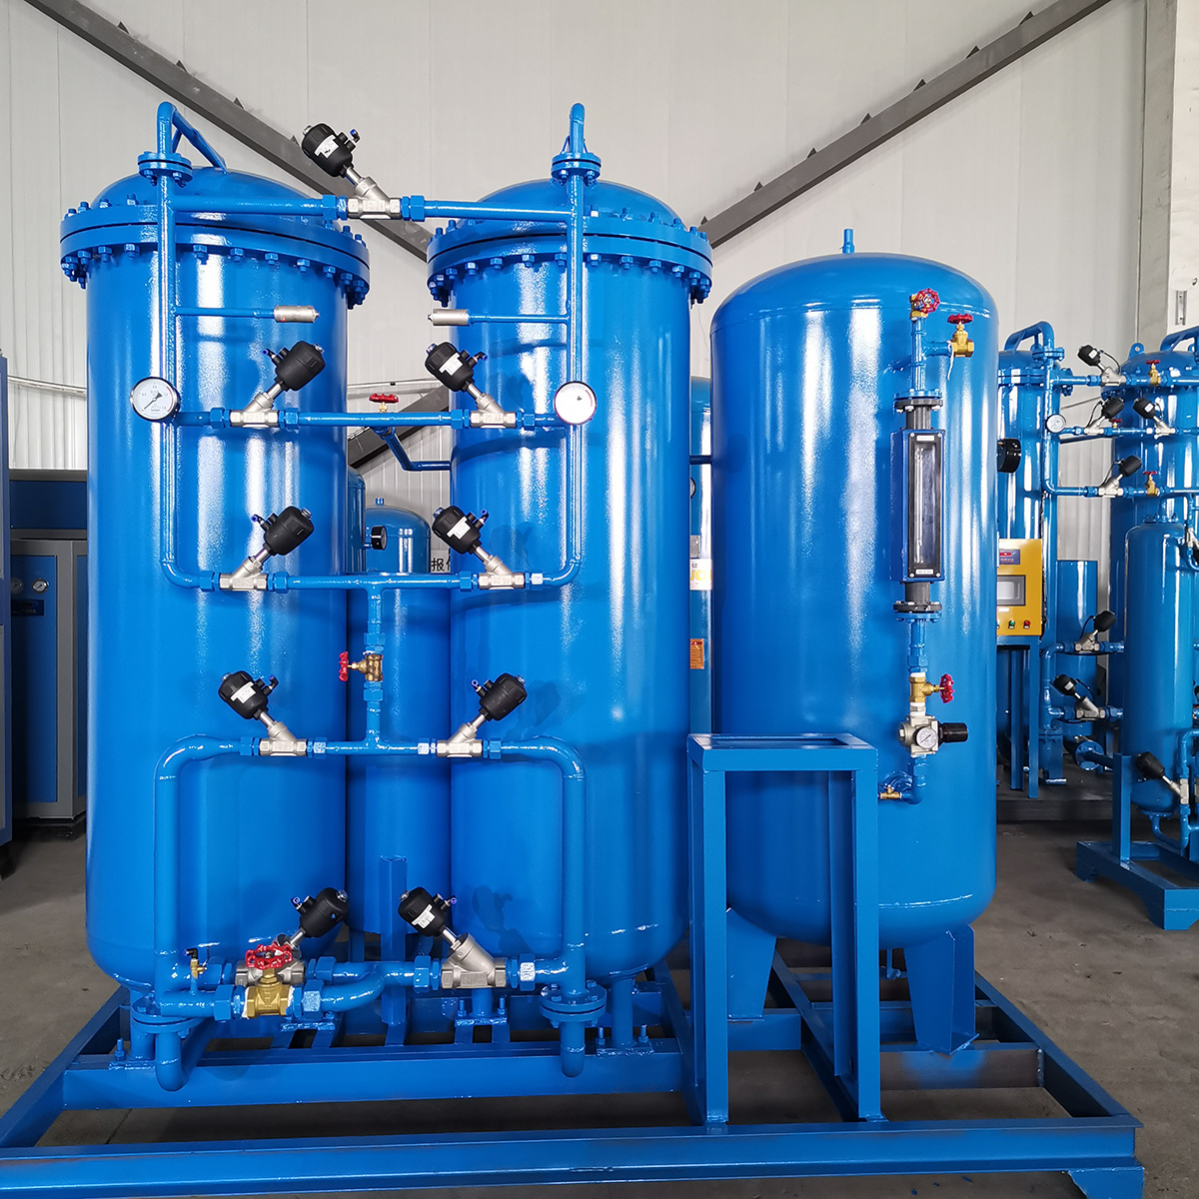

一、氧疗是医学上一种重要治疗手段，同时又是一种有效的日常保健方法。定期吸氧如同我们摄取营养一样可提高人体的综合免疫能力，清洁呼吸系统，改善内脏功能。定期吸氧可非常有效地改善亚健康状态，每天吸氧半小时左右，两三天后则可明显改善易失眠、倍感疲劳等现象。自然呼吸是天赋人权，定期吸氧能“巧夺天工”。氧气对于人类生存和健康的重要，是无论怎样强调都不过分的。氧疗和氧保健的出现，意味着人对于氧的需求由完全依赖自然向进一步自觉争取的转变，在人与氧气的历史上开辟了新的篇章。

二、氧气是维持生命最重要的能源，如同食物和水一样，是人体健康最根本的要素。一些人由于各种原因造成人体内长时间缺氧，如高考学生（氧需求量增加）、孕妇（氧需求量增加）、老年人（血管变窄或心肺功能降低等）、心脏病或肺气肿患者。他们长时间的缺氧，会造成体质变差，如头痛、失眠、抵抗力差等，这些情况服用药品是难以解决问题的。吸氧是最快最直接的解决方法。氧疗和氧保健能够促进全面身心健康：精力充沛，承受紧张、压力的能力强；增强自信心和进去精神；延长青春，延缓衰老进程的能力；提高机体抗病能力，减少疾病发生；一旦发生疾病，提高减轻症状、较快康复和避免后遗症的能力。

三、吸氧直接提高动脉血氧含量，而不是作用于机体某个部分间接改善缺氧；知识在增加机体有生以来一直不断摄入的氧气，没有对于机体陌生的、需要适应的、需要解析的物质；因而只是改善而不是改变机体的自然生理状态和生物化学环境；这跟吸毒或吃药是根本不同的，毒品或药品不是一体一直摄入物质，如长期吸入毒品或药品人体会对其产生某种依赖，产生上瘾。但进行氧保健的人，当停止吸氧后，是不会产生不适的，只是长时间停止吸氧后，原来的一些症状可能会出现反复。所以说吸氧是不会上瘾的。

四、一般情况下，我们都是用鼻塞式吸氧管吸氧，流量为2-3升/分钟。如用鼻观管供以纯氧，每分钟氧流量提高一升，肺内的有效氧浓度才可提高4个百分点，则当你每分钟吸3升氧气时，你肺内的有效氧浓度为21%+4%*3=33%，不会发生氧中毒的！五.氧疗和氧保健将在各种人群中得到广泛认同，进入教育、工作、竞技、休闲、美容等领域，成为现代生活方式的组成部分。氧疗和氧保健将在各种人群中普及有氧代谢运动相结合，增强人体吸入、输送、使用氧气的能力；在发挥人的体力潜能、智力潜能、心力潜能和社会潜能方面作更多的贡献。